附件2
采集码获取方式
1.电脑PC端
①进入学信网（www.chsi.com.cn），点击“学信档案”栏目，登录学信档案后，进入学信档案页面，点击“高等教育信息”下的“学籍”。
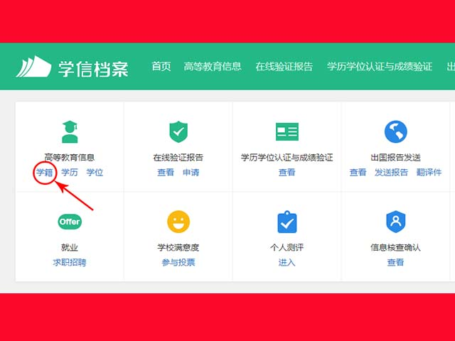
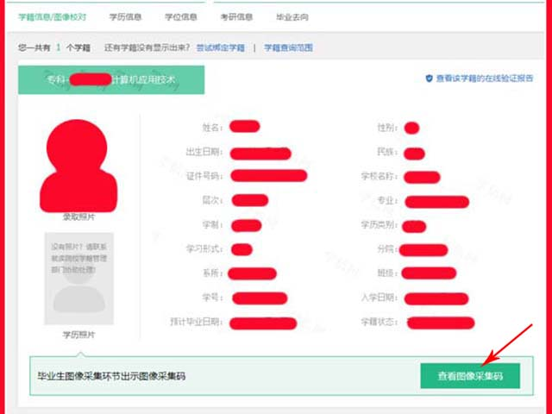

②进入学籍信息界面后，点击页面下方的“查看图像采集码”即可显示采集码，下载后保存到手机，现场采集时出示采集码扫码即可。
2.手机微信公众号端
①微信公众号搜索“学信网”，点击“在线服务”栏目下的“学信档案”，使用账号密码登录，点击“高等教育信息”。
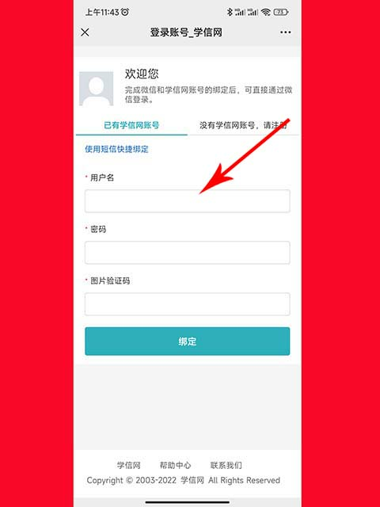
②点击“学籍信息”，进入学籍信息界面，点击“查看图像采集码”，下载后保存到手机，现场采集时手机出示采集码扫码即可。
